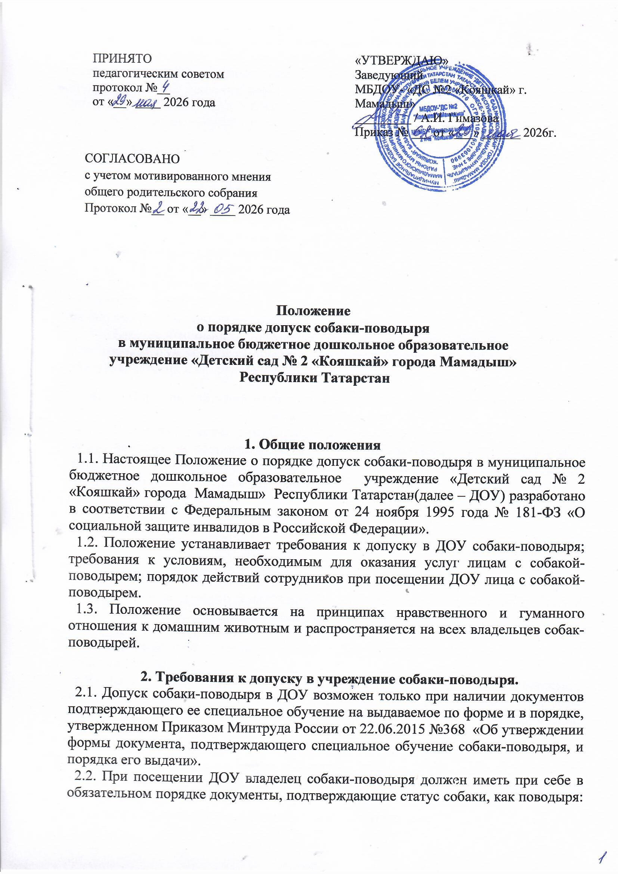
паспорт собаки-поводыря, подтверждающий, что собака обучалась дрессуре по специальному курсу для собак-поводырей и не является агрессивной для окружающих; ветеринарный паспорт (ветеринарное свидетельство) на собаку, подтверждающие наличие всех необходимых прививок и осмотра ветеринара; наличие у собаки намордника и специальной шлейки собаки-поводыря с опознавательными знаками и светоотражающими элементами.
3. Требования к условиям, необходимым для оказания услуг лицам с собакой-поводырем
3.1. В ДОУ рекомендуется предусмотреть для собаки-поводыря специальное место для отдыха/ожидание, минимальный размер которого составляет 1,5 кв.м. с возможностью фиксации собаки на свободном поводке. Место отдыха/ожидания собаки-поводыря должно быть защищенным от холода (сквозняка) и перегрева (вдали от обогревающих приборов, ограждено от прямых лучей солнца), и не должно располагаться на проходе.
3.2. Рекомендуется обеспечить зону отдыха/ожидания чистой подстилкой и не переворачиваемой поилкой для воды. Обеспечение водой осуществляется из водопровода, качество воды должно соответствовать ГОСТу.
3.3. При необходимости организует специальное место для выгула собаки-поводыря. Выгул собаки осуществляется в наморднике и на поводке, вдали от тротуара, детских и спортивных площадок.
4. Порядок действий сотрудников при посещении учреждения лица с собакой-поводырем
4.1. В случае, если посетитель заранее сообщает о своем приходе ответственному за сопровождение в ДОУ маломобильных групп населения и инвалидов, по телефонам, указанным на официальном сайте образовательной организации, ответственный уточняет:
1) время посещения;
2) необходимость в получении услуги на объекте;
3) наличие собаки-поводыря;
4) потребность в особых условиях ожидания собаки-поводыря на время получения услуги.
4.2. В случае явки лица с собакой-поводырем без предупреждения лицо, ответственное за пропуск посетителей в ДОУ сообщает ответственному лицу и предупреждает о приходе посетителя с собакой-поводырем.
4.3. При необходимости ответственное лицо показывает место отдыха/ожидания для собаки-поводыря, далее сопровождает владельца к месту оказания услуги.
4.4. По окончанию предоставления услуги ответственное лицо сопровождает посетителя к месту отдыха/ожидания собаки-поводыря (если ранее в этом была потребность) и уточняет необходимость в помощи по ориентации на территории ДОУ.
4.5. Все время выполнения собакой-поводырем функций сопровождения запрещается посторонним лицам ее угощать, гладить, звать, так как это может отвлечь собаку от исполнения обязанностей и повлечь совершение ошибки, опасной для хозяина. Общаться с собакой можно только с разрешения ее хозяина, в свободное от выполнения функций сопровождения время.



